**Консультация для родителей**

**на тему:**

«Досуг с ребенком на природе».

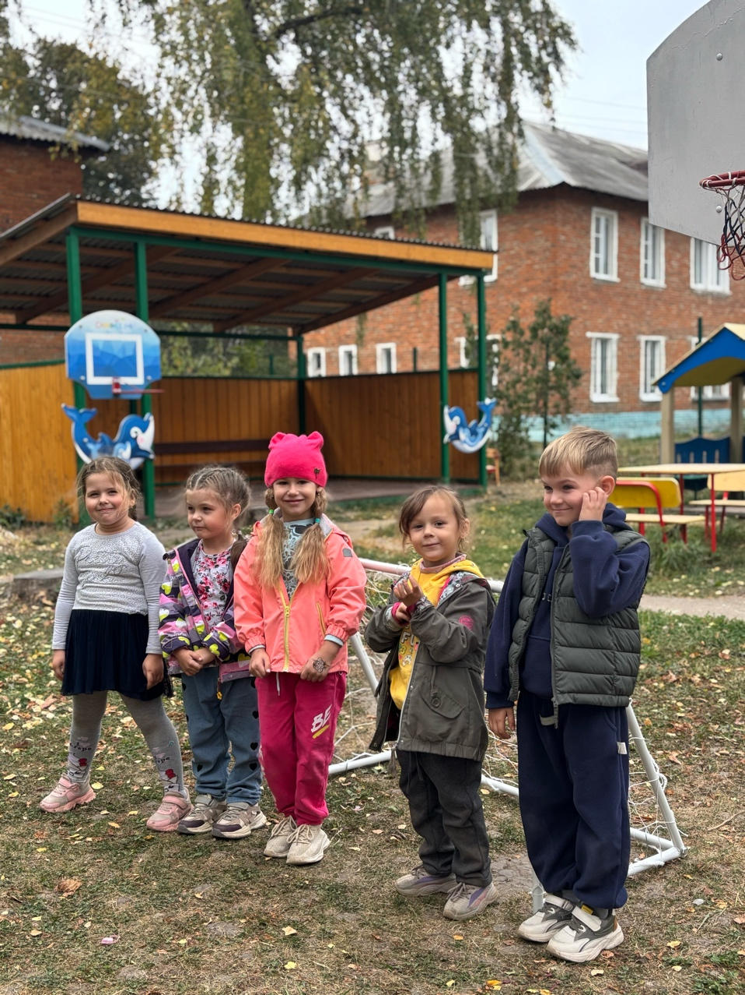

Досуг ребенка зависит целиком от родителей. Впоследствии, став

взрослым, ребенок уже самостоятельно будет заполнять свое свободное

время, опираясь на имеющийся опыт. Досуг помогает человеку интересно

жить и хорошо учиться.

Какую же роль в организации досуга детей может сыграть окружающая

нас природа с ее удивительными разнообразными явлениями,

неисчерпаемыми возможностями познания и воспитания ребенка.

Надо чаще отправляться вместе с ребенком на природу. Такие прогулки

сближают родителей со своими детьми, помогают установить дружеские

отношения на основе взаимопонимания. Во время прогулок родители имеют

большие возможности воспитательного воздействия на ребенка, а также

развивать его ум, тренировать внимание, память. Родителям лишь надо

научиться заполнять прогулки определенным содержанием, добиваясь,

чтобы каждая из них стала праздником для ребенка и наполняла его душу

радостью.

Важно, чтобы прогулки с детьми на природе были постоянными и

желанными для ребенка. Ведь можно вечером, удобно расположившись в

кресле, смотреть телевизор. А можно, отбросив на время все свои дела и

заботы, взять за руку своего малыша и пойти с ним на природу. Задумайтесь,

сколько всего интересного можно показать ребенку на высоком темном небе

с огромным количеством звезд и созвездий. И здесь будет присутствовать

все: и задушевная беседа, и откровенный разговор. А сколько

положительных эмоций получит ребенок во время такой вечерней прогулки,

во время общения с близким ему человеком. А как полезны для здоровья

такие прогулки перед сном.

Интересное в природе происходит каждый день. Нам лишь надо это уметь

видеть самим и показывать это ребенку. Мы должны поддерживать у детей

познавательный интерес к происходящему в природе. Нет такого периода у

природы, когда ребенку нечего было бы показать. Каждое время года по-

своему прекрасно и очаровательно и имеет большой запас разнообразных

природных явлений, которые интересны для наблюдений с детьми.

Совершая прогулки, следует помнить, что в природе нет полезного и

вредного. Все в природе взаимосвязано. Уничтожение одного вида влечет за

собой гибель другого. Об этом мы должны помнить всегда, совершая

прогулки с ребенком, и правильно относиться ко всем живым объектам.

Например, часто бытуют разговоры о том, что лягушки отвратительные,

холодные, мокрые, лупоглазые. И было бы, наверное, значительно легче

выбирать себе друзей, опираясь лишь на внешность, если бы красивая

внешность всегда гармонировала бы с внутренней красотой. Каждый живой

организм самобытен, интересен. Каждый вправе рассчитывать на доброе

отношение к себе человека — человека разумного. Будь то тритон или

лягушка.

С наступлением теплых дней нас сильно тянет за город, на природу. И очень

хорошо, когда там рядом с нами наши дети. И как замечательно, когда

организуются загородные поездки всей семьей. Заготавливаются продукты,

собирается рюкзак, берутся мячи, ракетки и т.д.

Поход свой в природу желательно начинать с приветствия не только

друзей, с которыми там встречаешься, но при этом важно поздороваться и с

деревьями, кустами, птицами, насекомыми. «Здравствуй, природа родная,

мы пришли в гости к тебе!» Да, мы пришли к тебе в гости, мы — гости твои,

природа, поэтому и вести должны себя соответствующим образом: как

доброжелательные люди, не забывая при этом, что наше поведение в

природе — эталон поведения для ребенка.

Обычно, приехав на пикник, родители капитально обосновываются на

месте, с которого их не сдвинешь. А маленьких исследователей всегда манит

даль. Здесь он видит перед собой новое и доселе ему не известное. Он

изумляется открывшимся ему тайнам природы, которые впоследствии могут

стать могучим толчком для развития ребенка.

Да, дети — неутомимые исследователи. Поняв закономерность, они сразу

же начинают искать новые подтверждения своих выводов. И здесь они не

всегда могут обойтись без помощи взрослого. Вопрос: а как ее оказать? По

возможности так, чтобы маленький исследователь большую часть поиска

сделал сам. Часто бывает достаточно показать ребенку место поиска,

например, лужу и понаблюдать там осторожно за водомерками.

Многие дети любят рисовать с натуры. Это хорошо делать не-

посредственно на природе, приспособив для этого фанерку и присев на

пенке. Карандаши при этом можно разместить в кармане курточки. Рисовать

можно и по памяти дома, отражая в рисунке свои впечатления о проведенной

прогулке.

Как хорошо на природе прочитать подходящие к месту стихотворные

строки! А также вспомнить ранее прочитанные сказки о жизни животных,

насекомых, растений, птиц, поискать их тут же на полянке и понаблюдать за

ними.

Уместно загадать детям загадки о природных явлениях. Подумайте,

сколько положительных эмоций получит ребенок, найдя живую отгадку.

Можно также вспомнить пословицы, поговорки, приметы, которые ранее

учили с ребенком и которые оказывают большое влияние на развитие

личности дошкольника.

А сколько замечательных песен о природе имеем мы в своем репертуаре!

И как хорошо, собравшись все вместе, негромко их спеть.

Такие минуты общения необходимы как взрослым, так и детям и надолго

остаются в памяти.

С ребенком можно организовать дидактическую игру, в ходе которой

закрепить имеющиеся у ребенка знания, например, «Найди дерево по

описанию», «С какого дерева лист», «Что где растет» и т.д.

Бережное отношение к богатствам родной природы надо воспитывать с

раннего детства, и на это нельзя жалеть своего труда. Только в том случае,

если сами родители бережно относятся к природе, можно требовать и от

детей того же, терпеливо обучая их азбуке поведения на природе с детства.

И невдомек иным взрослым, как развращают и ранят души детей

картины, которые запечатлевают следы варварского поведения на лоне

природы, которые превращают лесные поляны, полные тайн и чудес, в

полумертвый пейзаж.

Помните, что для понимания природы недостаточно только одних знаний.

Здесь требуется еще одно особое чувство — чувство природы. Только

вкладывая свою душу, можно научить детей уважать ее и заботиться о ней.

Природа Вас ждет, она Вам рада!

Рекомендации для родит